КОМИТЕТ  РЕСПУБЛИКИ ТАТАРСТАН  ПО ОХРАНЕ ОБЪЕКТОВ КУЛЬТУРНОГО НАСЛЕДИЯ |  | ТАТАРСТАН РЕСПУБЛИКАСЫНЫӉ МӘДӘНИ МИРАС ОБЪЕКТЛАРЫН САКЛАУ КОМИТЕТЫ

ПРИКАЗ БОЕРЫК
№
г. Казань

Об утверждении границ территории объекта культурного наследия регионального значения «Дом,
в котором выступал В.В.Маяковский 20 – 21 января 1927 г. и 23 января 1928 г.», 20 – 21 января 1927 г.,
23 января 1928 г., расположенного по адресу: Республика Татарстан,
г. Казань, ул. Горького, д. 13

В соответствии с Федеральным законом от 25 июня 2002 года № 73-ФЗ
«Об объектах культурного наследия (памятниках истории и культуры) народов Российской Федерации», Законом Республики Татарстан от 1 апреля 2005 года № 60-ЗРТ «Об объектах культурного наследия в Республике Татарстан», в целях сохранения и государственной охраны объектов культурного наследия регионального значения и их территорий, как объектов градостроительной деятельности особого регулирования, п р и к а з ы в а ю:
- Утвердить границы территории объекта культурного наследия регионального значения «Дом, в котором выступал В.В.Маяковский 20 – 21 января 1927 г. и 23 января 1928 г.», 20 – 21 января 1927 г., 23 января 1928 г., расположенного по адресу: Республика Татарстан, г. Казань, ул. Горького, д. 13, согласно приложению к настоящему приказу.
- Признать пункт 14 приложения № 1 и приложение № 2 к приказу Комитета Республики Татарстан по охране объектов культурного наследия
от 09.10.2019 № 114-П «Об утверждении границ территорий объектов культурного наследия регионального значения, расположенных в г. Казани» (с учетом изменений, внесенных приказами Комитета Республики Татарстан по охране объектов культурного наследия от 07.04.2020 № 55-П, от 02.02.2022 № 9-П, от 24.03.2022
№ 56-П, от 27.07.2022 № 215-П) утратившими силу.
3. Отделу учета объектов культурного наследия и градостроительной деятельности обеспечить внесение сведений о границах территории объекта культурного наследия регионального значения «Дом, в котором выступал В.В.Маяковский 20 – 21 января 1927 г. и 23 января 1928 г.», 20 – 21 января 1927 г., 23 января 1928 г., расположенного по адресу: Республика Татарстан, г. Казань,
ул. Горького, д. 13, в единый государственный реестр объектов культурного наследия (памятников истории и культуры) народов Российской Федерации
и в Единый государственный реестр недвижимости.
4. Контроль за исполнением настоящего приказа оставляю за собой.

Председатель Комитета И.Н. Гущин

Приложение к приказу
Комитета Республики Татарстан по охране объектов культурного наследия
от ___________ 2023 № _______

Границы территории
объекта культурного наследия регионального значения
«Дом, в котором выступал В.В.Маяковский 20 – 21 января 1927 г.
и 23 января 1928 г.», 20 – 21 января 1927 г., 23 января 1928 г., расположенного
по адресу: Республика Татарстан, г. Казань, ул. Горького, д. 13

Карта (схема)
границ территории объекта культурного наследия регионального значения
«Дом, в котором выступал В.В.Маяковский 20 – 21 января 1927 г.
и 23 января 1928 г.», 20 – 21 января 1927 г., 23 января 1928 г., расположенного
по адресу: Республика Татарстан, г. Казань, ул. Горького, д. 13

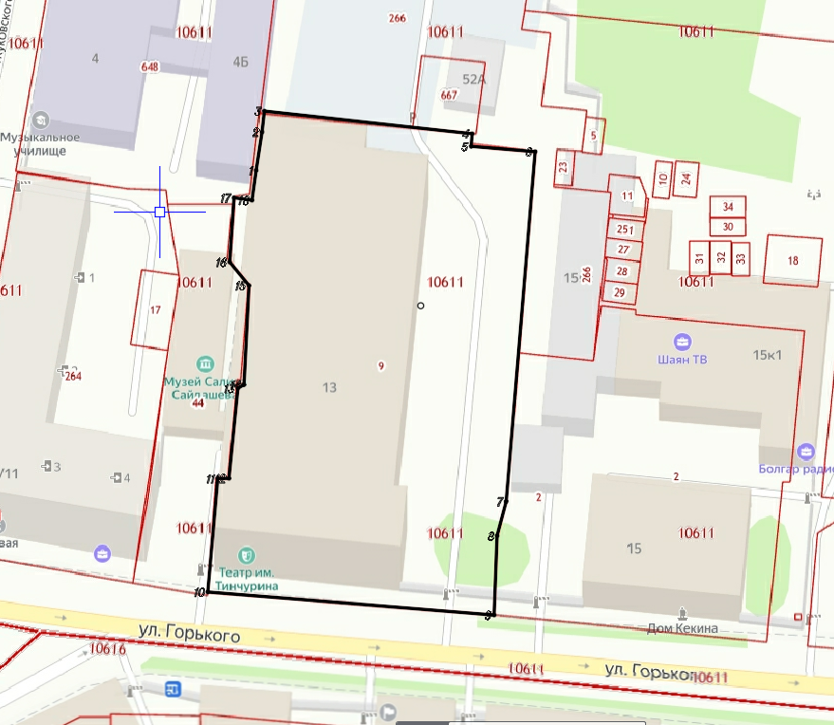
Масштаб 1:1000

Используемые условные знаки и обозначения:
 | - границы территории объекта культурного наследия
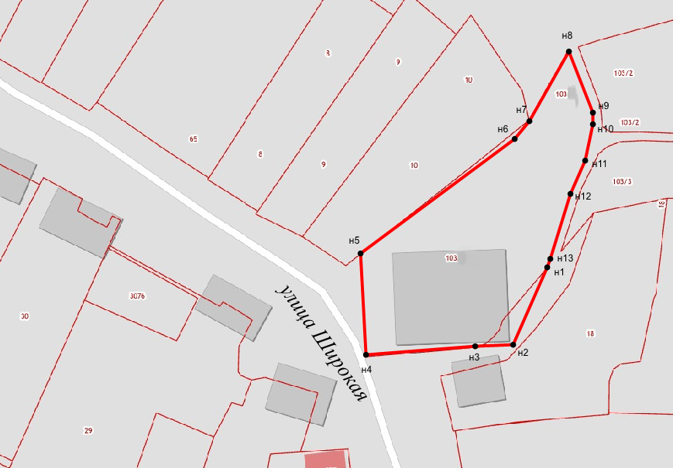 | - обозначение характерной точки границ территории объекта культурного наследия
16:50:010611 | - кадастровый квартал
 | - границы земельных участков по сведения ЕГРН
16:50:010611:9 | - кадастровый номер земельного участка
Картографическое описание
границ территории объекта культурного наследия регионального значения
«Дом, в котором выступал В.В.Маяковский 20 – 21 января 1927 г.
и 23 января 1928 г.», 20 – 21 января 1927 г., 23 января 1928 г., расположенного
по адресу: Республика Татарстан, г. Казань, ул. Горького, д. 13

Границы территории объекта культурного наследия регионального значения «Дом, в котором выступал В.В.Маяковский 20 – 21 января 1927 г. и 23 января 1928 г.», 20 – 21 января 1927 г., 23 января 1928 г., расположенного по адресу: Республика Татарстан, г. Казань, ул. Горького, д. 13, проходят:

Прохождение границ |  | Описание прохождения границ
от точки | до точки | Описание прохождения границ
1 | 3 | от точки 1, расположенной около западной стены дома № 13, по ул. Горького и юго-восточного угла дома № 4Б по ул. Жуковского в северном направлении вдоль западной стены дома № 13  до точки 3, расположенной на границе земельного участка с кадастровым номером 16:50:010611:9, около северо-западного угла дома № 13  по ул. Горького
3 | 6 | от точки 3 в восточном направлении  по внутриквартальным границам земельных участков до точки 6, расположенной на границе земельного участка с кадастровым номером 16:50:010611:9, около северо-восточного угла дома № 13  по ул. Горького
6 | 9 | от точки 6 южном направлении  по внутриквартальным границам земельных участков до точки 9, расположенной около дороги  и юго-восточного угла дома № 13 по ул. Горького
9 | 10 | от точки 9 в западном направлении по кадастровой границе земельного участка, параллельно дороге  по ул. Горького до точки 10, расположенной около юго-западного угла дома № 13 по ул. Горького
10 | 17 | от точки 10 в северном направлении  по внутриквартальным границам земельных участков до точки 17, расположенной около западного угла дома № 13 по ул. Горького
17 | 18 | от точки 17 в восточном направлении, вдоль стены дома № 13 по ул. Горького, до точки 18, расположенной около внутреннего угла дома № 13
18 | 1 | от точки 18 в северном направлении, вдоль западной стены дома № 13 по ул. Горького, до точки 1.

Таблица характерных (поворотных) точек
границ территории объекта культурного наследия регионального значения
«Дом, в котором выступал В.В.Маяковский 20 – 21 января 1927 г.
и 23 января 1928 г.», 20 – 21 января 1927 г., 23 января 1928 г., расположенного
по адресу: Республика Татарстан, г. Казань, ул. Горького, д. 13

№ | Координаты характерных (поворотных) точек  в местной системе координат (МСК-16)
№ | X | Y
1 | 476376.93 | 1306166.44
2 | 476383.52 | 1306167.45
3 | 476387.1 | 1306167.85
4 | 476383.21 | 1306203.5
5 | 476381.05 | 1306203.33
6 | 476380.14 | 1306214.31
7 | 476320.13 | 1306209.34
8 | 476314.25 | 1306207.78
9 | 476300.64 | 1306207.27
10 | 476304.6 | 1306158.14
11 | 476324.08 | 1306159.85
12 | 476324.09 | 1306161.77
13 | 476339.55 | 1306163.31
14 | 476340.17 | 1306164.36
15 | 476357.18 | 1306165.21
16 | 476361.2 | 1306161.89
17 | 476372.33 | 1306162. 64
18 | 476371.81 | 1306165.73
1 | 476376.93 | 1306166.44

